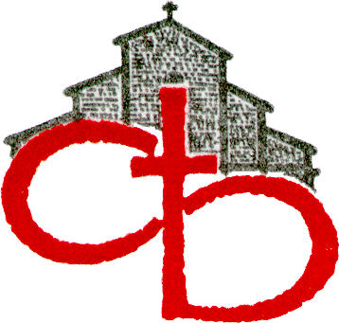
Chiesa di Bologna

CELEBRAZIONI PER LA FESTA 2021
DEI SANTI QUATTRO CORONATI
Patroni delle Arti Murarie

SABATO 20 NOVEMBRE ore 10,30
BASILICA DEI SANTI BARTOLOMEO E GAETANO
Strada Maggiore, 4 - Bologna

SANTA MESSA
presieduta da don PAOLO DALL’OLIO
Direttore Ufficio Diocesano Pastorale del Lavoro.

Come riferisce per il passato il capomastro Gaspare Nadi, si ripete anche quest’anno la festività dei Santi Quattro Coronati, patroni delle arti murarie, che per oltre 6 secoli era celebrata con la S. Messa, al suono delle campane, da tutti gli addetti a queste arti e a cui faceva seguito la “brazadela” finale.
I nomi dei quattro santi titolari, secondo la Pontificia Academia Cultorum Martyrum, sono: Castorio, Sinfroniano, Claudio e Nicostrato e vengono commemorati l'8 novembre.
Si tratta di quattro marmorari cristiani messi a morte sotto l’impero romano di Diocleziano per essersi rifiutati di scolpire idoli pagani. I quattro scalpellini martiri nel corso del Medioevo divennero patroni delle corporazioni edili e ancora adesso lo sono delle arti murarie, come a Bologna o a Firenze.
Anche quest’anno sono invitati a commemorare i santi patroni tutti gli operatori nell’edilizia: muratori, manovali, carpentieri, fornaciai, imbianchini, cementisti, restauratori, periti, geometri, costruttori, architetti, ingegneri, imprenditori.
Ai Santi Quattro Coronati chiederemo una particolare protezione per i lavori edilizi che spesso presentano pericoli non desiderati e invocheremo la pace eterna per i nostri cari colleghi defunti.

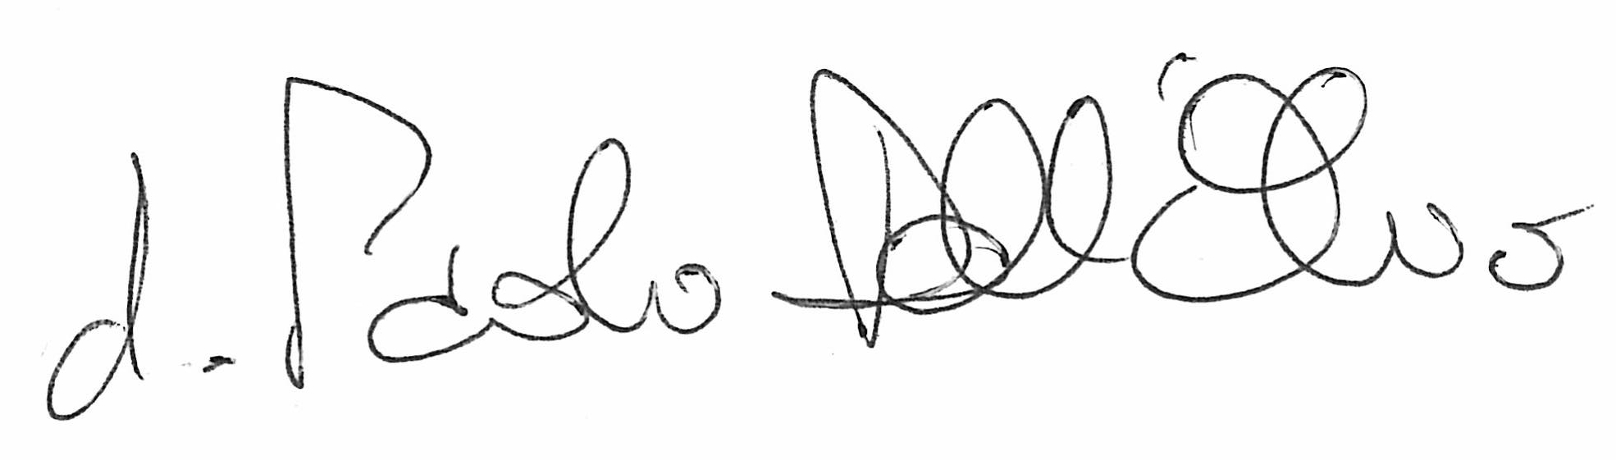
Bologna, 8 novembre 2021 (Festa dei SS. Quattro Coronati)

Don Paolo Dall’Olio
Direttore dell’Ufficio Diocesano
per la Pastorale del Mondo del Lavoro

LOGO ASSOCIAZIONE/ORDINE PROF.

